学生查看实验课表操作指南
一、课表查看
- 登录本人新版教学系统，注意，是新版教学系统！！！
- 查看流程：“运行”→“课表查询”→“我的课表”
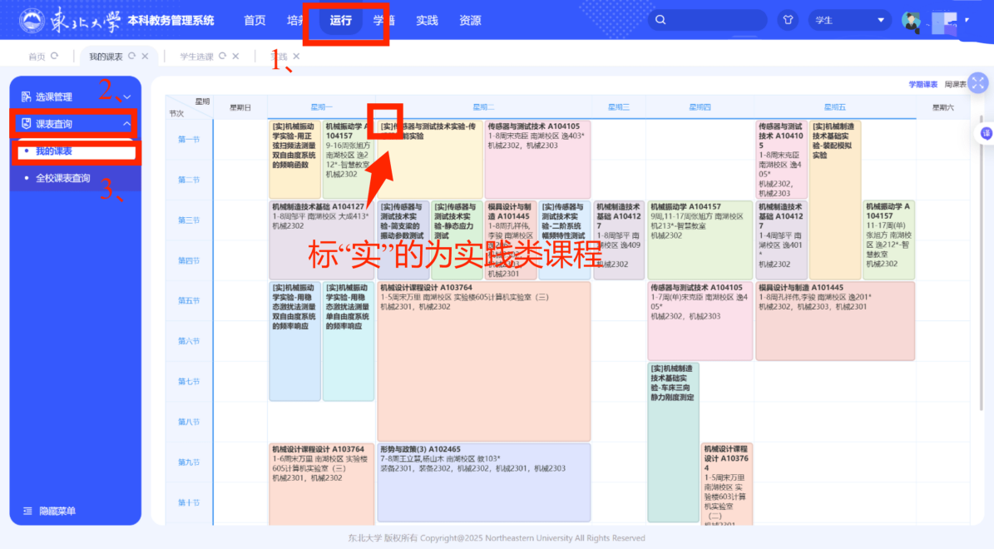
- 重点说明：实践课程与理论课程冲突并不显示
- 安排在同一时间的课程一定要认真核对！！！
安排在同一时间的课程一定要认真核对！！！
注：鼠标划到课表中的课程位置，该课程上课时间就会显示。
二、实验选课
1、选课流程：“实践”→“实验选课”→“学生选课”
- 重点说明：
（1）系统已将实践课预置进学生选课中，由于系统并不完善，目前系统预置的时间不显示冲突。
请各同学一定要从“我的课表”中检查时间冲突！！！
一定要从“我的课表”中检查时间冲突！！！
一定要从“我的课表”中检查时间冲突！！！
（2）已安排不冲突的实验项目不要自行进行退选补选！！！
（3）已安排有冲突的实验项目请先联系授课教师，核对后进行统一调整！
（4）考虑整体实践课程安排，部分学生课表会有动态调整，请随时关注！务必上课前刷新课表，以免缺课影响成绩！
